# Laboratorio 23

**entraremos al Link www.wiresharkbook.com y descargaremos el archivo llamado dflters, una vez descargado nos dirigiremos a nuestro programa wireshark y en la barra de estatus veremos que el perfil que estamos usando actualmente es wireshark101.**



**abrimos el archivo descargado dfilters_sample y copiaremos el contenido, después se pegará este contenido al final del archivo cfilters de la carpeta wireshark101**

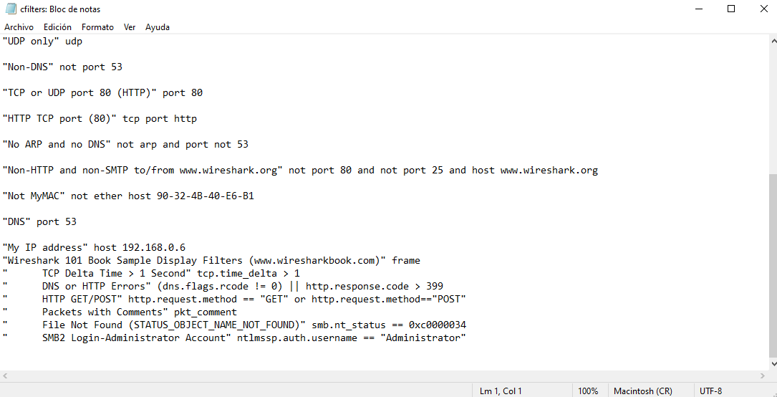

**guardado el archivo regresaremos al wireshark y cambiaremos al perfil Default,**

